DÜNYA’ MIZIN KATMANLARI
Aşağıdakilerin hangisi Dünya’ nın gözlenebilir katmanlarından biri değildir ?
1-

A. Hava katmanı (Atmosfer)
B. Su katmanı (Hidrosfer)
C. Ateş katmanı (Mağma)
D. Kara katmanı (Yer kabuğu)

2-1. Üzerinde karalar ve denizler bulunur.
2. Canlıların üzerinde yaşadığı katman.
3. Dünya’nın en ince katmanıdır.

Yukarıda özellikleri verilen Dünya katmanı aşağıdakilerin hangisidir ?

A. Su katmanı B. Kara katmanı
C. Hava katmanı D. Ateş katmanı

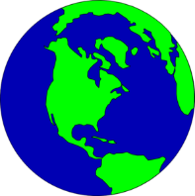
3- Dünya'nın yuvarlak
olduğu aşağıdakilerin
hangisi ile
kanıtlanmıştır ?

A. Geminin limandan uzaklaşmasıyla
B.Ay tutulması ile
C.Güneş tutulması ile
D.Uzaydan çekilen fotoğraflarla

4-
Dünya’ nınen kalın ve en sıcak katmanı aşağıdakilerin hangisidir ?
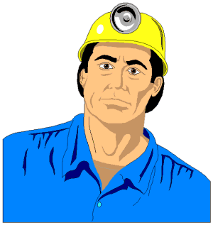

A. Kara katmanı (Yerkabuğu)
B. Ateş katmanı (Manto)
C. Hava katmanı (Atmosfer)
D. Ağır katman (Çekirdek)

5- Dünya’nın aşağıdaki
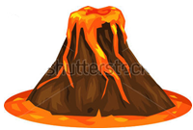
katmanlarından hangisi,
yanardağ oluşumuna neden
olur ?

A. Ağır katmanı B. Hava katmanı
C. Su katmanı D. Ateş katmanı

6-
Aşağıdakilerden hangisi Dünya’ nın en dıştaki katmanıdır ?

A. Kara katmanı B. Ateş katmanı
C. Hava katmanı D. Su katmanı

İnsanların yaşadığı, bitkilerin büyüdüğü, diğer canlıların besin ve barınak bulduğu katman aşağıdakilerin hangisidir ?
7-

A. Su katmanı B. Kara katmanı
C. Hava katmanı D. Ateş katmanı

8-İnsanları Güneş’ in zararlı ışınlarından koruyan ozon tabakası aşağıdaki katmanlardan hangisinde bulunur ?
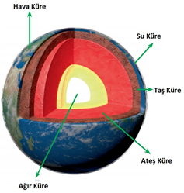

A. Sukatmanı B. Kara katmanı
C. Havakatmanı D. Ateş katmanı

9-
Yer kabuğu (kara katmanı) hakkında aşağıdaki bilgilerin hangisi yanlıştır ?

A.Dağların altında kalın, okyanusların altında incedir.
B.Kara katmanı içine inildikçe her 33 metrede sıcaklık 1ºC artar.
C.Dünyanın en sıcak yeridir.
D.Dünya’nın büyüklüğüyle karşılaştırıldığında kara katmanı çok incedir.

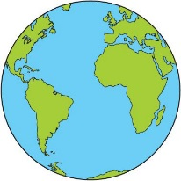
10- Dünya'nın iç kesimleri
ile ilgili yapı, aşağıdaki
seçeneklerden
hangisinde doğru
açıklanmıştır ?

A.Dünya'mız iç içe geçmiş kürelerden oluşmuştur.
B.Dünya'mızın iç kısımlarına doğru hafif maddeler yer alır.
C.Dünya'mızın iç yapısı, dış yapısıyla aynı benzerliktedir.
D.Dünya'mızın iç kısımlarına doğru sıcaklık azalır.

11-
Yer bilimciler, yerin içyapısı hakkında nelerden yararlanarak bilgi edinmişlerdir ?

A. Ansiklopedilerden
B. Deprem dalgalarından
C. Hava olaylarından
D. Bitkilerin gelişimlerinden

12-Dünya’ nın merkezi aşağıdaki katmanların hangisindedir ?

A. Hava katmanı B. Kara katmanı
C. Ağır katman D. Ateş katmanı

www.HangiSoru.com

13- Aşağıdaki anlatımlardan hangisi yanlıştır ?

A. Ateş katmanında tüm maddeler erimiş haldedir.
B. Su katmanı, yerkabuğunun dörtte üçünü kaplar.
C.Yerin derinlerine inildikçe sıcaklık artar.
D.Yer kabuğu denizlerin altında kalınlaşır.

Aşağıda Dünya’ nın katmanları ile içindeki bazı maddeler eşleştirilmiştir. Hangi eşleme yanlıştır ?

14-

A. Kara katmanı → kayaçlar
B. Ateş katmanı → magma
C. Su katmanı → tuz
D. Ağır katman → toprak

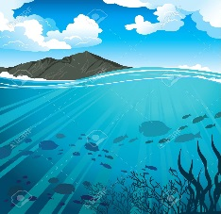
15- Yeryüzündeki su
miktarının
azalmamasınınnedeni
nedir ?

A.Su döngüsü ile suyun yol olmaması
B.Denizlerin birbirine bağlı olması
C.Soğukta suyun buharlaşması
D.Akarsuların denizlere akması

16-“Su küreyi oluşturan ……… sular, ………….sulardan daha fazladır.”
Cümlesi sırası ile aşağıdakilerden hangisi ile tamamlanır ?

A.sıcak – soğuk B.tuzlu – tatlı
C.sodalı – tuzlu D.tatlı – sıcak

17-Ateş kürenin akışkan ve hareketli olmasının nedeni nedir ?

A.Yer altı sularının bulunması
B.Kayaçların kırılması
C.İçindeki maddelerin erimiş olması
D.Depremlerin meydana gelmesi

